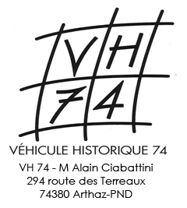
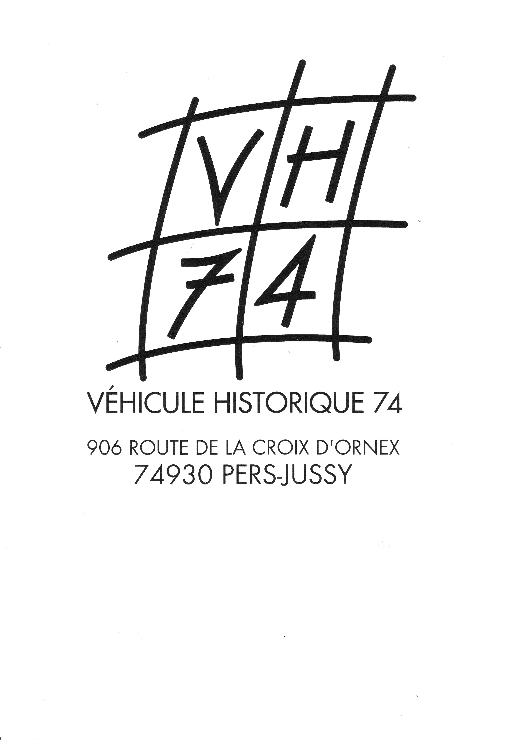
Bulletin d’engagement
Le salève – La Muraz
27septembre 2020
N°
Réservé à l’organisation
Nom/Prénom : ………………………………………… Nationalité : …………………………...

Adresse : ……………………………..….. Date et lieu de naissance : …………………………..

Code Postal : …………Ville : ……………………... Team ou club : …………………………..

Mobile :……………………………….. E-Mail : ……………………………………………….

Certificat médical OBLIGATOIRE

VEHICULE Taille tee-shirt : S M L XL XXL

Marque : ……………………………………….. Modèle : …………………………………….

Année de fabrication : ………… Cylindrée : ……… …………………..

Immatriculation : ………………… Assureur : ………………… N° Police : …………………..

No permis ……………….

Délivré le……………..
Délivré à………………..

Les droits d’engagements sont fixés à 130 € comprenant :
L’assurance, une plaque rallye et 2 repas.

Fait à …………………. le …………………………

Je soussigné, déclare :

- Avoir pris connaissance et adhérer, sans réserve et dans son intégralité au règlement de la manifestation
- Que tous les renseignements concernant le véhicule inscrit ci-dessus sont rigoureusement exacts
- Renoncer à tous recours envers l’organisateur et participants de la manifestation, pour tous les dommages que nous subirons au cours de la manifestation.

Jour et horaires des vérifications seront en ligne
Ce formulaire est une pré inscription qui sera confirmé par le bureau
Le chèque sera encaissé à l’inscription acceptée
La liste des engagés sera en ligne sur notre site avec la date et heure des convocations.
Signature

